简号 J1⑧137：牍（迁陵丞迁告畜官仆足）

来源出处
里耶古城一号井第八层出土，原整理号 8-137。
释文、注释：《里耶秦简牍校释》第一卷，第 77 页。
图版、单字字形：秦簡字形庫（www.kaom.net）《里耶1》。

图片
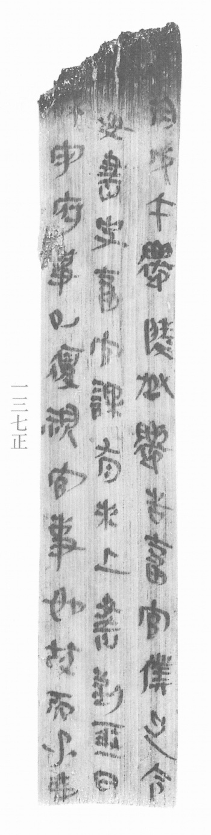
图1 里耶秦简 8-137正 正面实物照片。出处：秦簡字形庫（www.kaom.net）《里耶1》图版。
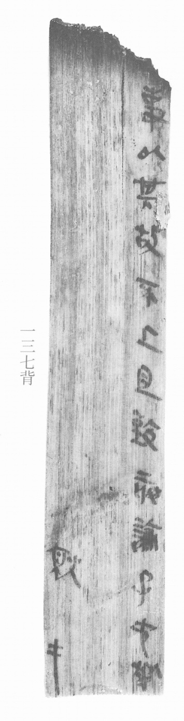
图2 8-137背 背面。出处同图1。
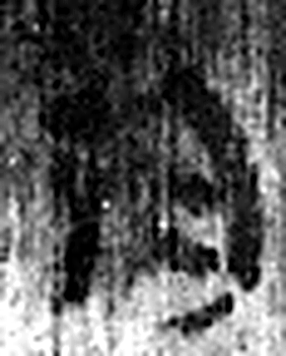 朔 月一日始蘇也。从月屰聲。（《说文解字》卷七·月部）
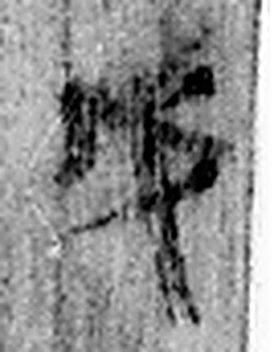 戊 中宮也。象六甲五龍相拘絞也。戊承丁，象人脅。凡戊之屬皆从戊。（《说文解字》卷十四·戊部）
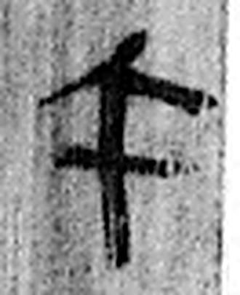 午 啎也。五月，陰气午逆陽。冒地而出。此予矢同意。凡午之屬皆从午。（《说文解字》卷十四·午部）
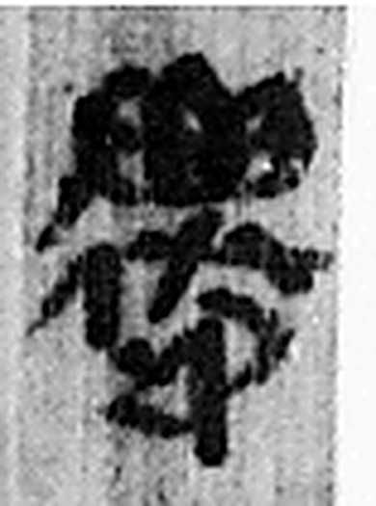 遷 登也。从辵𠨧聲。（《说文解字》卷二·辵部）
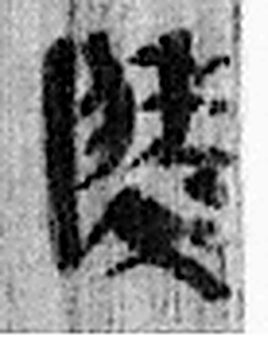 陵 大𨸏也。从𨸏夌聲。（《说文解字》卷十四·𨸏部）
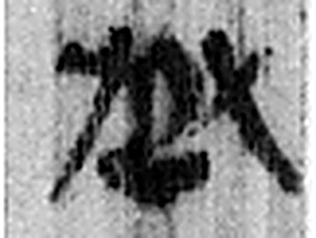 丞 翊也。从廾从卩从山。山高，奉承之義。（《说文解字》卷三·𠬞部）
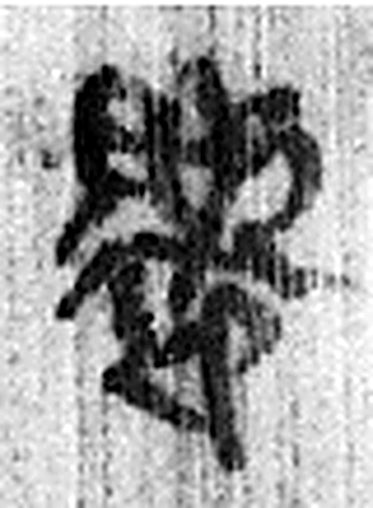 遷 登也。从辵𠨧聲。（《说文解字》卷二·辵部）
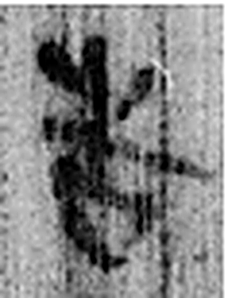 告 牛觸人，角箸橫木，所以告人也。从口从牛。《易》曰：“僮牛之告。”凡告之屬皆从告。（《说文解字》卷二·告部）
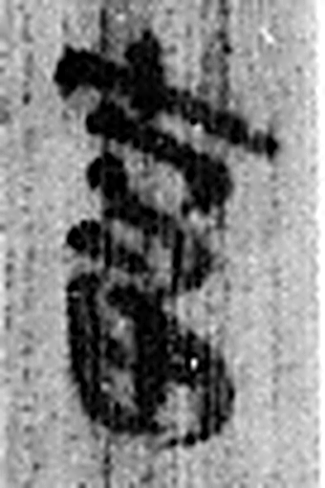 畜 田畜也。《淮南子》曰：“玄田爲畜。”（《说文解字》卷十三·田部）
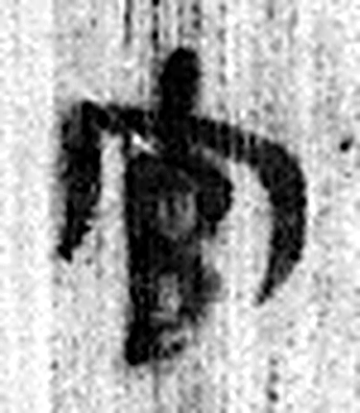 官 吏，事君也。从宀从𠂤。𠂤猶眾也。此與師同意。（《说文解字》卷十四·𠂤部）
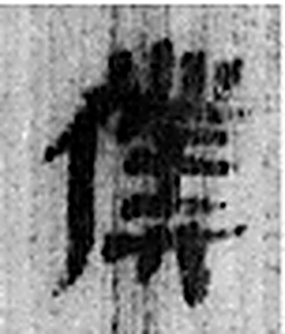 僕 給事者。从人从菐，菐亦聲。（《说文解字》卷三·菐部）
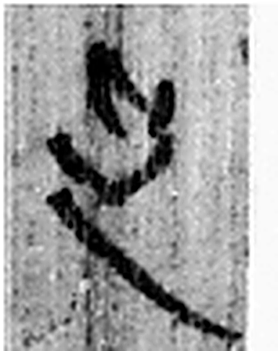 足 人之足也。在下。从止、口。凡足之屬皆从足。（《说文解字》卷二·足部）
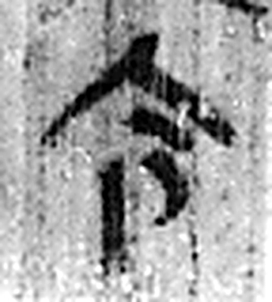 令 發號也。从亼、卪。（《说文解字》卷九·卩部）
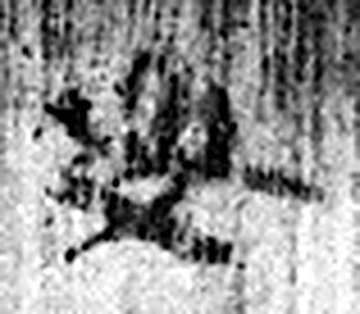 毋 止之也。从女，有奸之者。凡毋之屬皆从毋。（《说文解字》卷十二·毋部）
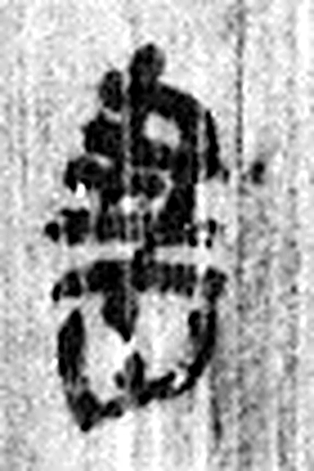 書 箸也。从聿者聲。（《说文解字》卷三·聿部）
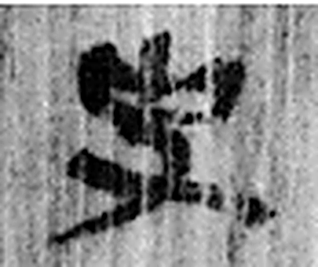 史 記事者也。从又持中。中，正也。凡史之屬皆从史。（《说文解字》卷三·史部）
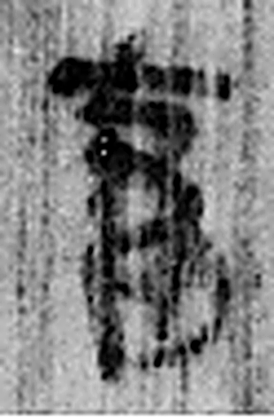 畜 田畜也。《淮南子》曰：“玄田爲畜。”（《说文解字》卷十三·田部）
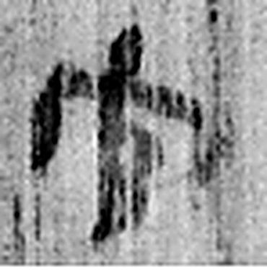 官 吏，事君也。从宀从𠂤。𠂤猶眾也。此與師同意。（《说文解字》卷十四·𠂤部）
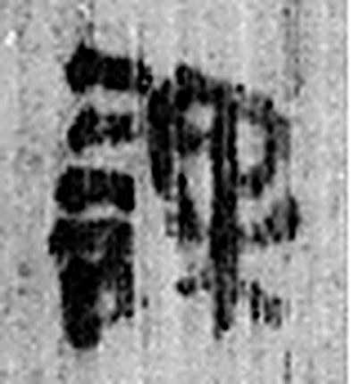 課 試也。从言果聲。（《说文解字》卷三·言部）
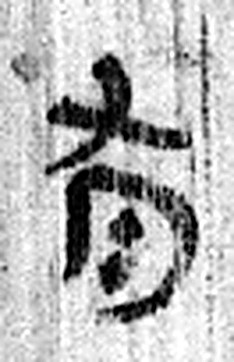 有 不宜有也。《春秋傳》曰：“日月有食之。”从月又聲。凡有之屬皆从有。（《说文解字》卷七·有部）
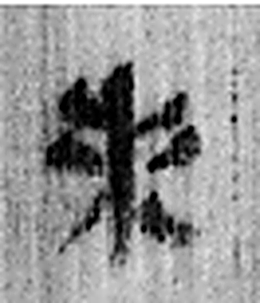 未 味也。六月，滋味也。五行，木老於未。象木重枝葉也。凡未之屬皆从未。（《说文解字》卷十四·未部）
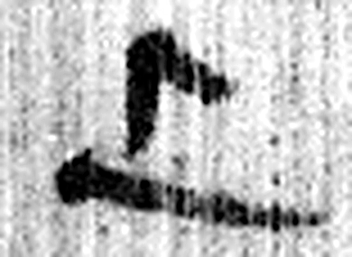 上 高也。此古文上，指事也。凡丄之屬皆从丄。（《说文解字》卷一·丄部）
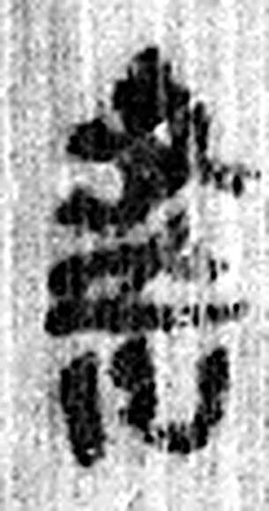 書 箸也。从聿者聲。（《说文解字》卷三·聿部）
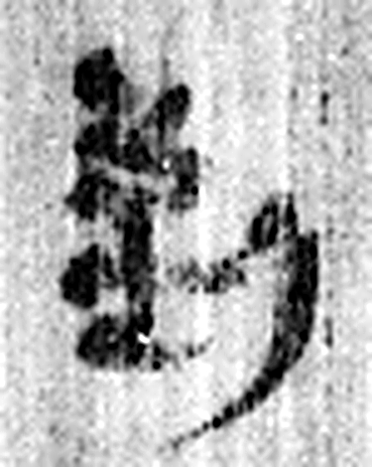 到 至也。从至刀聲。（《说文解字》卷十二·至部）
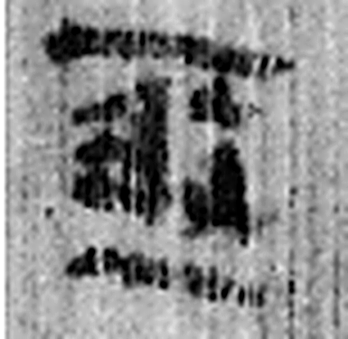 亟 敏疾也。从人从口，从又从二。二，天地也。（《说文解字》卷十三·二部）
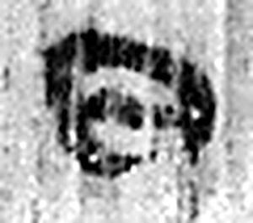 日 實也。太陽之精不虧。从囗一。象形。凡日之屬皆从日。（《说文解字》卷七·日部）
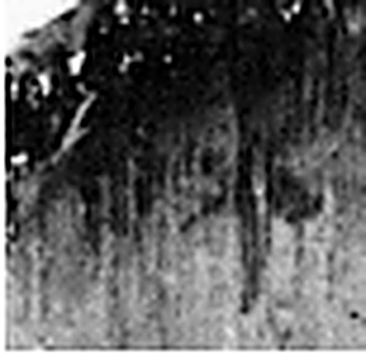 □ 《说文解字》未收此字。
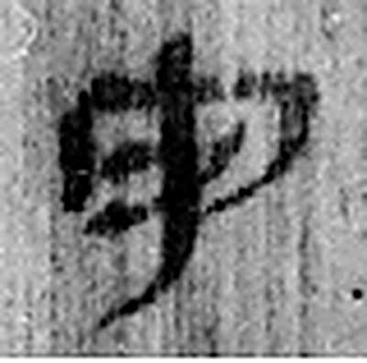 守 守官也。从宀从寸。寺府之事者。从寸。寸，法度也。（《说文解字》卷七·宀部）
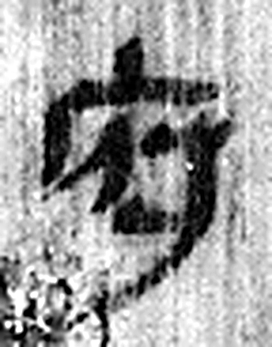 府 文書藏也。从广付聲。（《说文解字》卷九·广部）
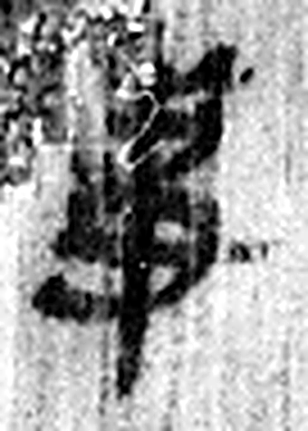 事 職也。从史，之省聲。（《说文解字》卷三·史部）
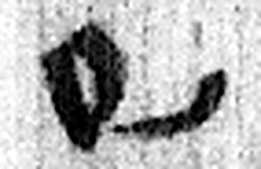 已 巳也。四月，陽气巳出，陰气巳藏，萬物見，成文章，故巳爲蛇，象形。凡巳之屬皆从巳。（《说文解字》卷十四·巳部）
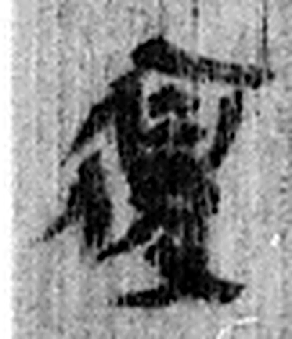 復 往來也。从彳复聲。（《说文解字》卷二·彳部）
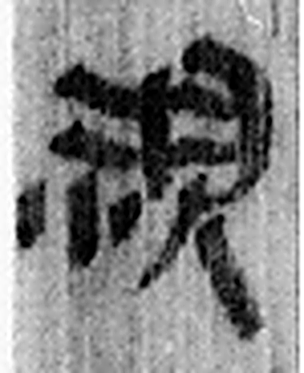 視 瞻也。从見、示。（《说文解字》卷八·見部）
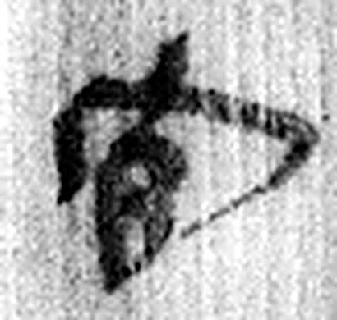 官 吏，事君也。从宀从𠂤。𠂤猶眾也。此與師同意。（《说文解字》卷十四·𠂤部）
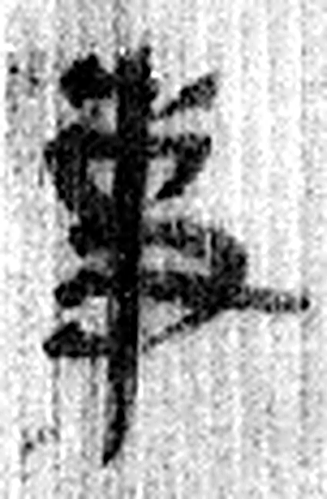 事 職也。从史，之省聲。（《说文解字》卷三·史部）
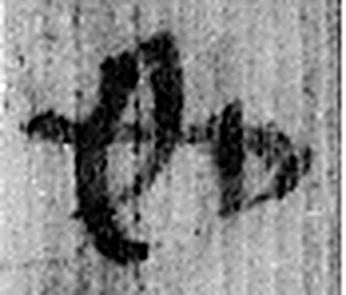 如 从隨也。从女从口。（《说文解字》卷十二·女部）
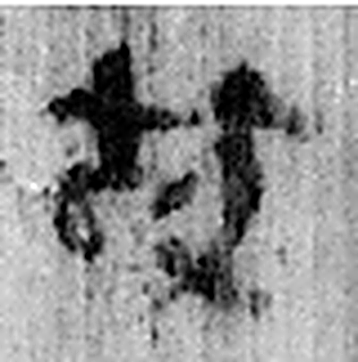 故 使爲之也。从攴古聲。（《说文解字》卷三·攴部）
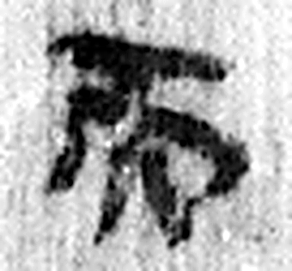 而 頰毛也。象毛之形。《周禮》曰：“作其鱗之而。”凡而之屬皆从而。（《说文解字》卷九·而部）
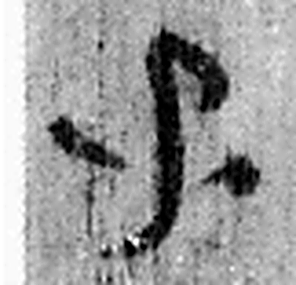 子 十一月，陽气動，萬物滋，人以爲偁。象形。凡子之屬皆从子。(李陽冰曰：“子在襁緥中，足併也。”)（《说文解字》卷十四·子部）
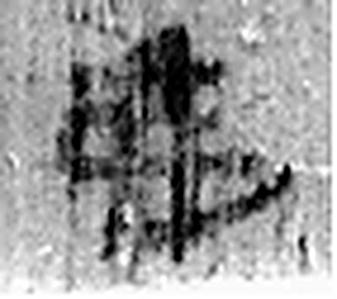 弗 撟也。从丿从乀，从韋省。（《说文解字》卷十二·丿部）
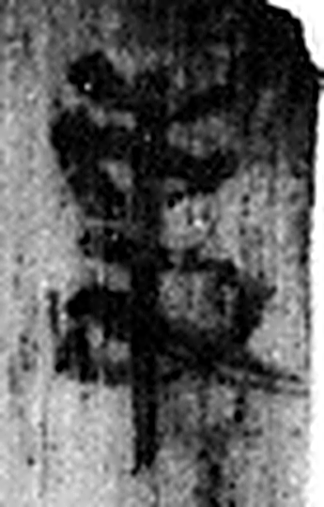 事 職也。从史，之省聲。（《说文解字》卷三·史部）
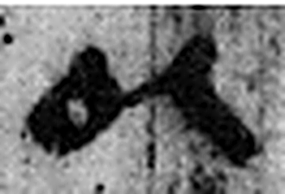 以 用也。从反巳。賈侍中說：巳，意巳實也。象形。（《说文解字》卷十四·巳部）
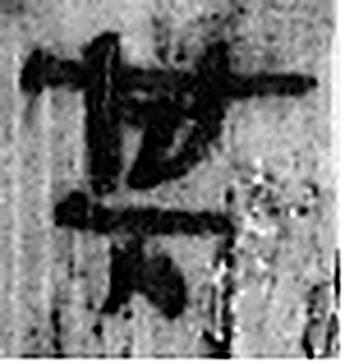 其 《说文解字》未收此字。
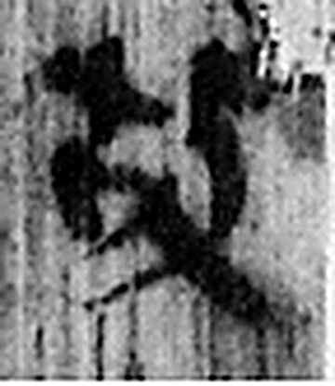 故 使爲之也。从攴古聲。（《说文解字》卷三·攴部）
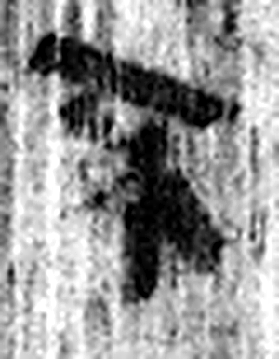 不 鳥飛上翔不下來也。从一，一猶天也。象形。凡不之屬皆从不。（《说文解字》卷十二·不部）
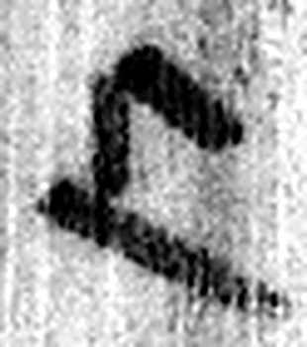 上 高也。此古文上，指事也。凡丄之屬皆从丄。（《说文解字》卷一·丄部）
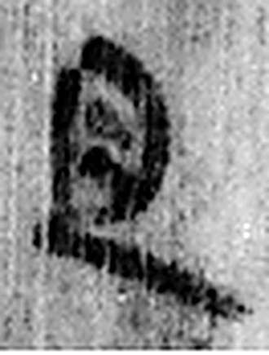 且 薦也。从几，足有二橫，一其下地也。凡且之屬皆从且。（《说文解字》卷十四·且部）
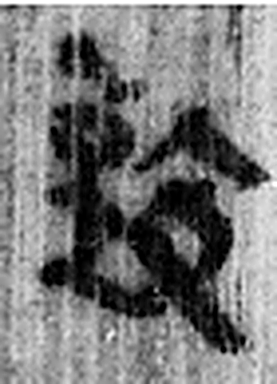 致 送詣也。从夊从至。（《说文解字》卷五·夊部）
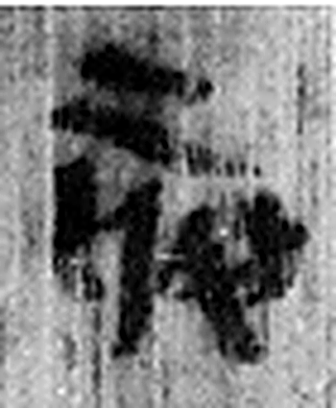 劾 法有辠也。从力亥聲。（《说文解字》卷十三·力部）
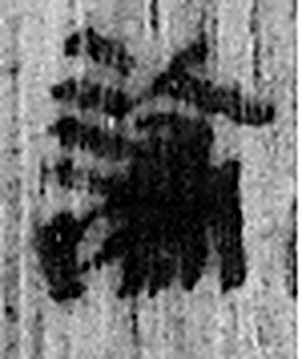 論 議也。从言侖聲。（《说文解字》卷三·言部）
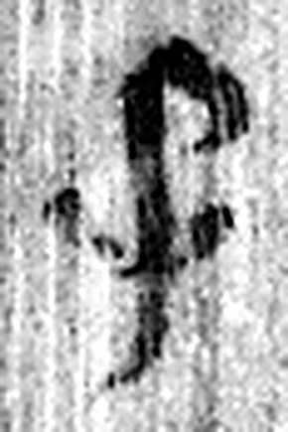 子 十一月，陽气動，萬物滋，人以爲偁。象形。凡子之屬皆从子。(李陽冰曰：“子在襁緥中，足併也。”)（《说文解字》卷十四·子部）
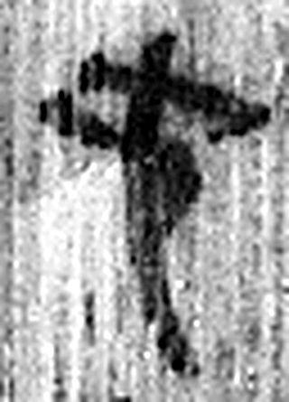 它 虫也。从虫而長，象冤曲垂尾形。上古艸居患它，故相問無它乎。凡它之屬皆从它。（《说文解字》卷十三·它部）
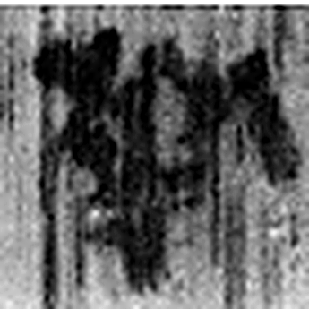 承 奉也。受也。从手从卪从𠬞。（《说文解字》卷十二·手部）
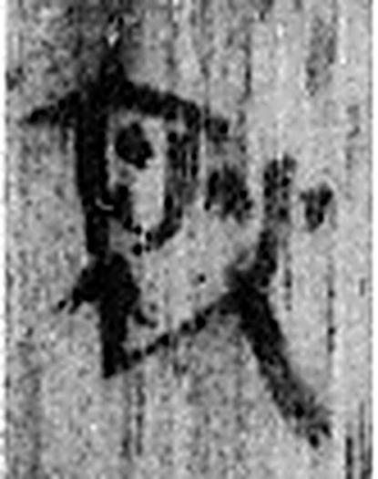 就 就，高也。从京从尤。尤，異於凡也。（《说文解字》卷五·京部）
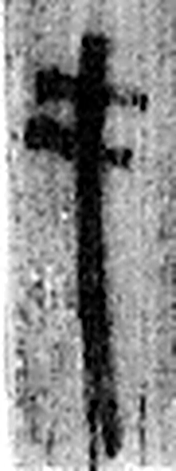 手 拳也。象形。凡手之屬皆从手。（《说文解字》卷十二·手部）
图3 8-137 逐字字形与本义（共 55 字，按原简文字序）。字形出处：秦簡字形庫（www.kaom.net）《里耶1》；本义出处：《说文解字》大徐本。

释文
〼□朔戊午，迁陵丞迁告畜官仆足^{［1］}，令Ⅰ
〼□毋书史^{［2］}，畜官课有未上，书到亟日Ⅱ
〼□守府事已，复视官事如故，而子弗^{［3］}Ⅲ8-137
〼事，以其故不上，且致劾论子^{［4］}，它承Ⅰ
〼 就手^{［5］}。Ⅱ8-137背

文字
以下照录《里耶秦简牍校释》第一卷注文。
[1] 迁、足，人名。
[2] 书史，掌文书的吏员。《拾遗记·周穆王》：“穆王……有书史十人，记其所行之地。”
[3] 子，对说话对方的尊称。
[4] 劾，揭发罪行。《汉书·翟方进传》：“方进劾立怀奸邪，乱朝政，欲倾误要主上，狡猾不道，请下狱。”论，定罪。《管子·君臣上》：“教在百姓，论在不挠。”尹知章注：“谓百姓有不从教，论其罪罚。” 《二年律令·户律》云333-334号简云：“官恒先计雠□籍□不相复者，辄劾论之。”
[5] 就，人名。

书法
图1正面字距匀、笔画细，字迹清楚（据图1）。
背面上端涂黑，其上字迹被墨色盖住；下端另有签字（据图1）。

简牍形制
木质牍一枚，正背两面书写，上端残断，背面顶端涂黑（据图1）。

书写方式
正面三栏、背面二栏，均墨书竖行，背面末行为签署（据释文）。

美育价值
简文记「迁陵丞迁告畜官仆足」与「畜官课有未上」（据释文），《校释》说「书史」是掌文书的吏员（《校释》注［2］），一件督促上报考课的文书留下了发出者、收件者和事由。

